|

User Manual

Aplikasi My order yeski

Product Owner Taufan Dardiry 5215100154

Scrum Master Husain Panatas 5215100123

Developer Team Ahsanul Marom 5215100031

Alfian Fakhruddin F. 5215100082

Fajar Febrianto 5215100083

Scope and Purpose

Program aplikasi MyOrder Yeskin ini bertujuan untuk mempermudah pelanggan dalam memesan makanan dengan melalui order delivery. Aplikasi ini memiliki fitur – fitur seperti melihat menu makanan/minuman, memesan makanan, melihat promo, dan melihat informasi mengenai Yeski Cafe sendiri.

User manual ini dibuat untuk mempermudah *user* dalam menggunakan aplikasi MyOrder Yeski serta menjelaskan fungsi-fungsi apa saja yang ada dalam aplikasi.

Process

**1.1 Membuka Aplikasi**



Setelah menginstall aplikasi, buka aplikasi pada android anda. Maka akan muncul screen halaman pembuka.

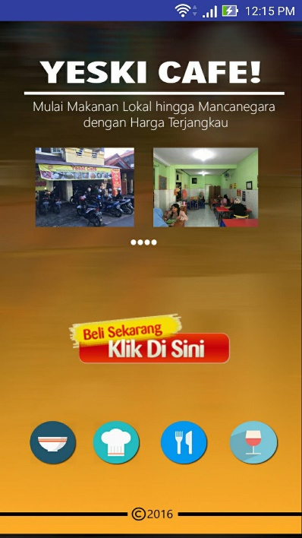

Setelah itu, maka aplikasi akan menampilkan halaman utama. Pada halaman ini, user dapat menekan tombol “Klik Di Sini” untuk menggunakan fitur-fitur lainnya.

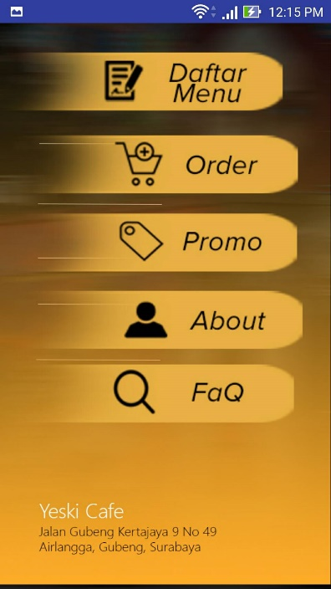

Pada halaman ini, akan dijelaskan beberapa fitur pada aplkasi MyOrder Yeski. Dalam Aplikasi, terdapat 5 menu utama. Terdapat menu :

* Daftar Menu

Menampilkan seluruh daftar menu makanan yang ada beserta harga.

* Order

Menu utama pada aplikasi yang berfungsi untuk memesan makanan dan mengisi form .pembelian.

* Promo

Menampilkan promo – promo yang sedang berlangsung.

* About

Menampilkan informasi mengenai Yeski Cafe.

* FaQ

Menampilkan pertanyaan-pertanyaan beserta jawaban yang sering diajukan.

**1.2 Melihat Daftar Menu**



Tekan tombol Daftar Menu untuk melihat seluruh menu beserta harga delivery yang disediakan oleh Yeski Cafe dalam aplikasi ini.

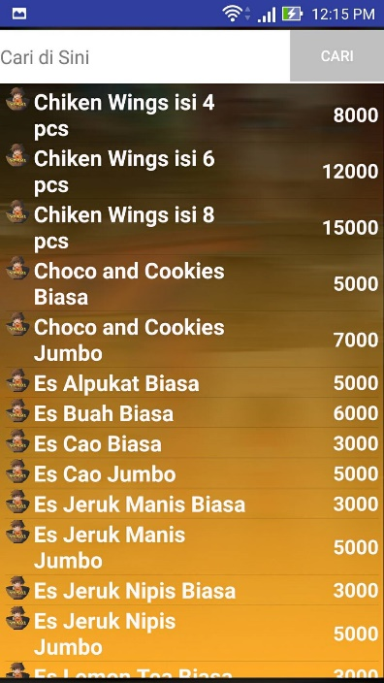

Untuk mencari menu spesifik, ketik nama menu pada bagian search dia atas dan tekan tombol Cari.

**1.3 Memesan Menu**



Untuk memesan makanan/minuman, tekan menu “Order”.

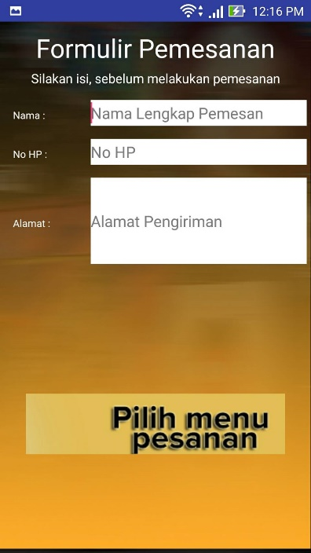

Setelah itu, user dapat memasukkan informasi berupa nama, no HP, dan alamat pengiriman delivery. Untuk nama dan no HP, minimal terdapat 5 karakter. Sedangkan untuk alamat, minimal terdapat 10 karakter agar dapat melanjutkan proses order. Jika sudah mengisi form, tekan tombol “Pilih Menu Pesanan”.

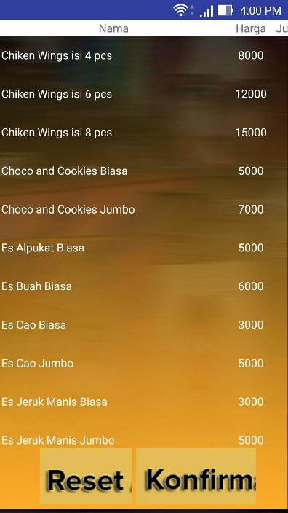 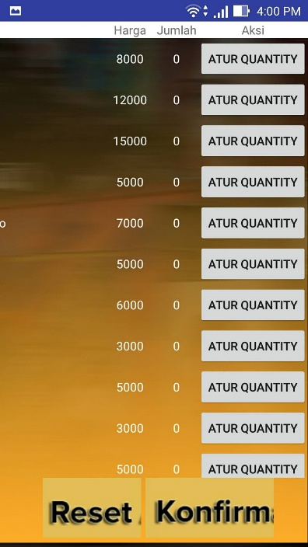

Dalam tampilan ini, user dapat melihat menu beserta harga makanan yang ada. Dan juga, user dapat menetukan jumlah pembelian makanan dengan menekan tombol “Atur Quantity”.

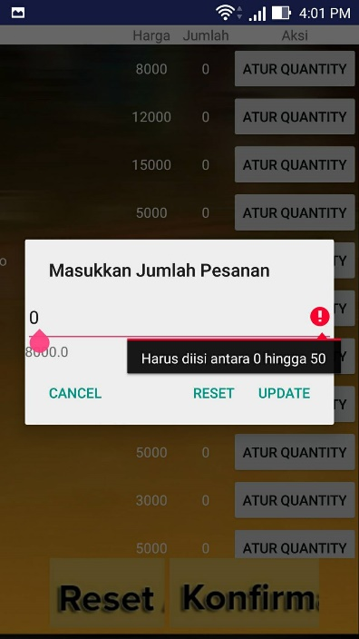

User dapat mengubah jumlah pemesanan yang ada. Batas pemesanan menu yang sama yaitu 50 makanan. Tekan “Update” setelah mengisi/mengubah jumlah pesanan. Jika sudah selesai memesan, tekan tombol “Konfirm”.

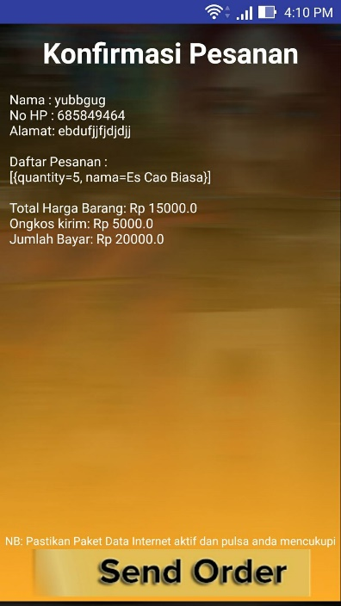

Cek kembali apakah menu dan jumlah makanan yang dipesan sesuai. Jika sesuai, maka user dapat menekan tombol “Send Order” untuk mengirimkan pesan kepada pemilik Yeski Cafe agar mengirimkan pesanannya. Pastikan terdapat koneksi internet dan pulsa yang mencukupi sebelum menekan tombol tersebut.

**1.4 Melihat Promo**



User juga dapat melihat promo yang sedang berlangsung di Yeski Cafe. Tekan tombol menu “Promo” untuk melihat promo apa saja yang ada.

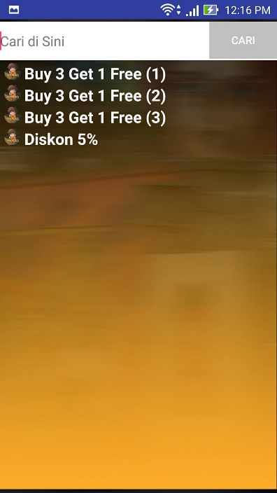 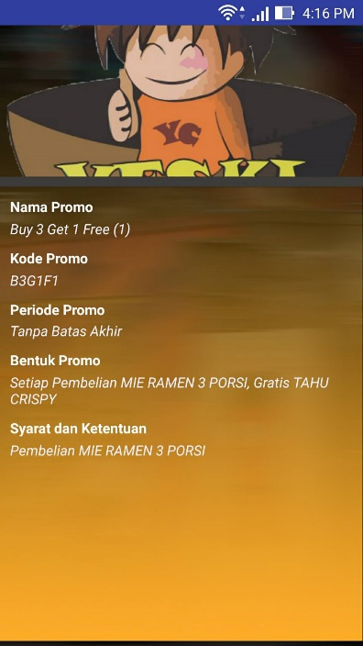

Setelah melihat daftar-daftar promo yang ada user dapat menekan menu promo tersebut untuk melihat detail dari promo.

**1.5 Melihat Informasi About Yeski Cafe**



Untuk mengetahui informasi-informasi mengenai Yeski Cafe, tekan tombol “About”.

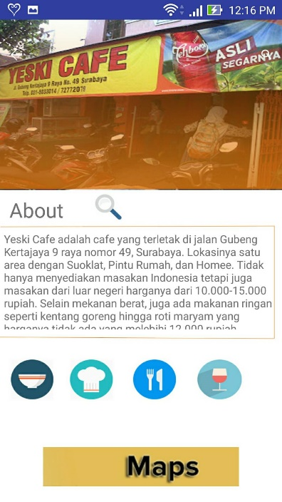

User dapat melihat informasi seperti alamat, kisaran harga, dan jenis-jenis makanan Yeski Cafe secara deskriptif. Selain itu, user juga dapat melihat lokasi Yeski Cafe dengan menekan tombol “Maps”.

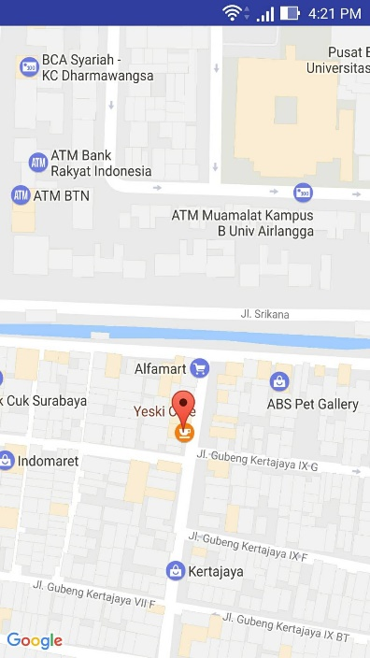

Aplikasi Maps akan terbuka secara otomatis dan menunjukkan lokasi dari Yeski Cafe.

**1.6 Melihat “Frequently Asked Question”**



User dapat melihat informasi yang sering ditanyakan oleh customer dengan menekan tombol FaQ.

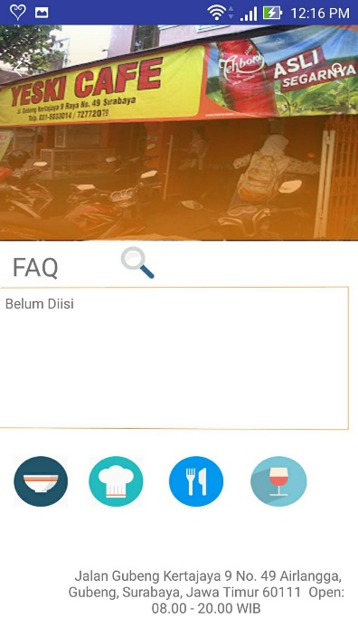

Pada halaman ini, user dapat melihat berbagai macam pertanyaan dan jawaban yang ada.